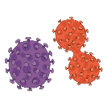
インフルエンザワクチンに関しての
お知らせ
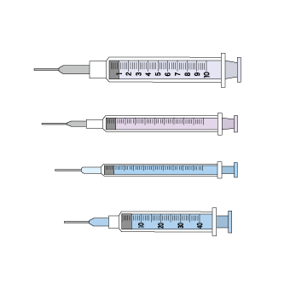
現在インフルエンザワクチンが医療機関において不足しております。すでに今年度の予定が終了して、在庫もなくなった医療機関も出てきています。

今年度インフルエンザ接種ができなかった方はもちろん、接種できた方にもお願いがあります。
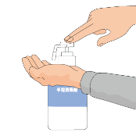
新型コロナウイルス感染症による新しい生活様式、すなわち、マスクをして、手指消毒の徹底、三密を避ける生活はインフルエンザの予防にも効果があります。

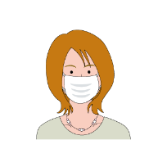
実際今年度の季節性インフルエンザの発症数は例年に比べ1/300と非常に少ない状態が続いています。
今後もこのような少ない状態が続くかどうか不明ですが、できるだけ新しい生活様式を守っていただきたいと思います。
また万が一季節性インフルエンザにかかっても新型コロナウイルス感染症とは違い有効な薬剤もありますので慌てないでください。

